МУНИЦИПАЛЬНОЕ БЮДЖЕТНОЕ ОБЩЕОБРАЗОВАТЕЛЬНОЕ УЧРЕЖДЕНИЕ
«ЧЕРНОМОРСКАЯ СРЕДНЯЯ ШКОЛА № 3
ИМЕНИ ПУДОВКИНА ФЕДОРА ФЕДОРОВИЧА»
МУНИЦИПАЛЬНОГО ОБРАЗОВАНИЯ ЧЕРНОМОРСКИЙ РАЙОН РЕСПУБЛИКИ КРЫМ

ОГРН 1149102181084 ИНН 9110087875 КПП 911001001
296400, Республика Крым, Черноморский район, пгт. Черноморское, ул. Димитрова, д.1
тел. 99-7-70 е-mail: school-gymnasium3@chero.rk.gov.ru

КОНСПЕКТ СПОРТИВНО-МУЗЫКАЛЬНОГО
РАЗВЛЕЧЕНИЯ С ВОСПИТАННИКАМИ
ДОШКОЛЬНОГО ОТДЕЛЕНИЯ МБОУ
«ЧЕРНОМОРСКАЯ СШ №3 ИМ.ПУДОВКИНА Ф.Ф.»

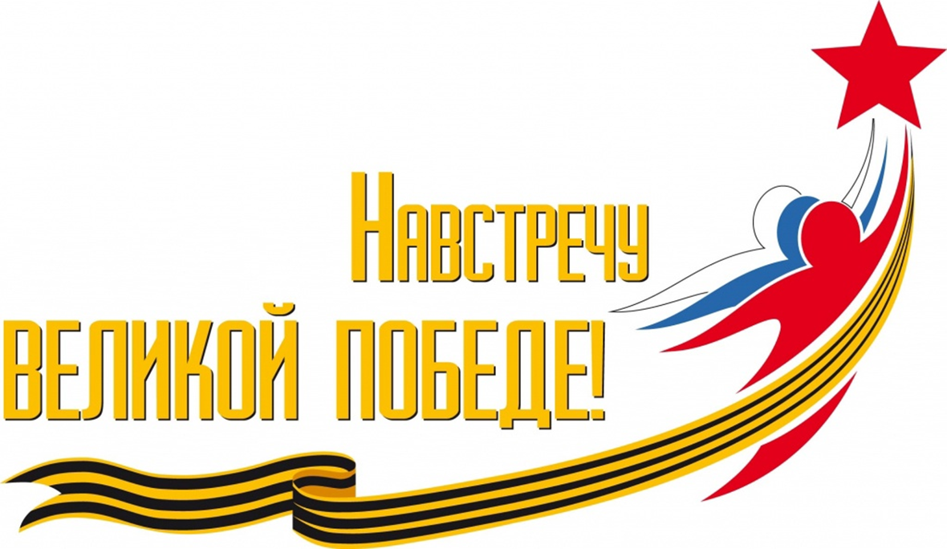

пгт.Черноморское
2025
Тема: «Салют, Победа!»
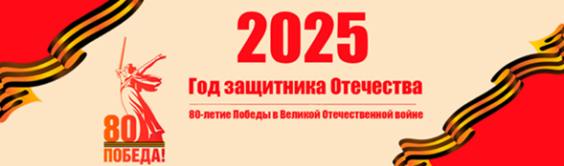

Форма развлечения: спортивно-музыкальное (патриотической и валеологической направленности).
Место проведения: спортивный зал дошкольного отделения МБОУ «Черноморская СШ №3 им. Пудовкина Ф.Ф.»
Участники:
- дети подготовительной группы,
- инструктор по физической культуре Бабурина Е.В.,
- музыкальный руководитель Скоропад К.В.,
- воспитатели Пострыгань С.И., Щербина Е.В.
Конспект составили:
инструктор по физической культуре Бабурина Е.В., заместитель директора по УВР Ткачук Т.Г.
Интеграция образовательных областей: физическое развитие, познавательное развитие, социально-коммуникативное развитие, художественно-эстетическое развитие, речевое развитие.
Цель мероприятия:
- формирование у подрастающего поколения исторической памяти, воспитание чувства патриотизма, гордости за Родину, уважения к защитникам нашей Родины;
- сохранение и укрепление здоровья, развитие физических способностей воспитанников.
Задачи:
- Расширить знания о государственных праздниках и историческом наследии нашей страны;
- Развивать физические качества детей: силу, ловкость, смелость, выносливость, двигательные навыки, координацию движений, ориентировку в пространстве.
- Упражнять в освоении простейших умений и навыков оказания первой помощи.
- Обогащать словарный запас детей.
- Воспитывать нравственно-волевые качества: целеустремлённость, волю к победе, дружелюбие, взаимовыручку.
Предварительная работа:
-чтение произведений художественной литературы,
-просмотр фильмов и презентаций, посвящённых Году защитника Отечества; -проведение бесед на тему празднования 80-летия Победы в ВОВ;
-загадывание загадок, проведение дидактических игр,
-изобразительная деятельность патриотической направленности.

Ход мероприятия:
Под «Марш-триумф» дети входят в зал, проходят с перестроениями, рассаживаются на места.
- ведущий:
Сегодня день особенный у нас
Счастливый день, великий День Победы.
Его добились наши прадеды и деды
И мы о нем расскажем вам сейчас.
2 ведущий:
Вот сорок первый год, конец июня.
И люди спать легли спокойно.
Но утром уже знала вся страна,
Что началась ужасная война.

Голос Левитана (объявление о начале войны),
звучит 1 куплет песни «Священная война».

1 ведущий: Сегодня мы собрались, чтобы вместе со всей страной отметить светлый, радостный праздник. Прошло более семидесяти лет с тех пор, как наши доблестные воины разгромили врага и одержали победу над фашистской Германией. Каждый год 9 мая мы отмечаем этот великий праздник, низко кланяемся тем, кто отстоял для нас мирную жизнь и свободу, вспоминаем тех, кто погиб в боях за Родину.
Ребенок 1: Небо весеннее в синей косынке,
Вишни нарядные в белом стоят.
Празднично, трепетно, и по старинке,
Майского вальса аккорды звучат.
Ребенок 2: Красные флаги колышутся ветром,
Звонко шеренги печатают шаг.
Празднует город Святую Победу,
Память героям минувших атак.
Ребенок 3: День Победы! Праздник долгожданный!
Мирная небес голубизна.
Помнят на земле народы, страны –
В этот день закончилась война.
Ребенок 4: Сегодня праздник – День Победы!
Счастливый праздник – День Весны!
В цветы все улицы одеты,
И песни звонкие слышны.

Звучит песня «9 мая»
2 ведущий: Всех, за Отчизну жизнь отдавших,
Всех, не вернувшихся домой,
Всех воевавших и страдавших,
Минутой обнимем одной.
Пусть все замрет в минуту эту,
Пусть даже время помолчит.
Мы помним Вас, прадеды, деды,
Россия, Родина вас чтит!
Почтим память всех погибших за Родину минутой молчания. Прошу всех встать.

Минута молчания (прошу садиться)

2 ведущий: Отгремела война, на землю пришел мир. Благодарные люди поставили памятники воинам-освободителям. И каждый год в День Победы к памятникам спешат люди, вспоминают всех, кто не вернулся с войны. А также с портретами своих героев идут в одном стою, в строю «Бессмертного полка».
(под музыку дети с портретами выходят, круг проходят и выстраиваются в линию).
Ребенок 5:
С папой, с мамой в День Победы
Мы выходим на парад.
Я несу портрет прадеда,
Очень горд я, очень рад.
Ребенок 6:
Пусть же все, кому досталось
Это небо без войны,
Памяти своих героев
Будут навсегда верны!
Ребенок 7:
Поклонимся великим тем годам,
Тем славным командирам и бойцам,
И маршалам страны, и рядовым,
Поклонимся и мертвым и живым.
Ребенок 8:
Всем тем, которых забывать нельзя...
Поклонимся, поклонимся друзья!
Всем миром! Всем народом! Всей землей!
Поклонимся за тот великий бой!

1 ведущий: Во время войны люди не теряли веры в победу, даже в самые тяжелые времена. «Враг будет разбит, победа будет за нами» — эти слова звучали повсюду. И вот наступил день, когда по радио объявили об окончании войны. Страна ликовала! На улицах пели, танцевали, незнакомые люди обнимали друг друга, многие плакали от радости.
Ребенок 9:
Угаснет бой, в окопе станет тише,
И вдруг «Катюши» зазвучит мотив,
Любовь и радость в сердце воплотив,
У каждого, кто эту песню слышит.

Дети играют на музыкальных инструментах в оркестре под песню «Катюша»

1 ведущий: Трудно было на войне. И наших доблестных воинов поддерживала на войне песня. Давайте вспомним сейчас песни и танцы военных лет.
Ребёнок 10:
Прадедова песня, знакомая с детства, -
Пусть внукам она остается в наследство!
И к самому сердцу опять прикоснулась
Солдатская песня, прапрадеда юность.

Танец-сценка «В лесу прифронтовом»
2 ведущий: Пройдёт совсем немного лет и наши мальчишки вырастут, они тоже будут защитниками нашей Родины.

Стихотворение Михаила Исаковского «Вечная слава»
Ребенок 11: Вечная слава и вечная память
Павшим в жестоком бою!
Бились отважно и стойко с врагами
Вы за Отчизну свою.
Ребенок 12: Верные Долгу, себя на щадили
Ради победы её.
Чтобы жила она в славе и силе,
Отдали сердце своё;
Ребенок 13: Отдали жизнь, чтоб лихая недоля
К нам никогда не пришла,
Чтоб на земле, что любили до боли,
Каждая ветка цвела.
Ребенок 14: Пусть же проходят за годами годы,
Вас не забудет страна:
Свято и ревностно память народа
Ваши хранит имена.
Ребенок 15: Бились отважно и стойко с врагами
Вы за отчизну свою.
Вечная слава и вечная память
Павшим в жестоком бою.
Песня «Солнечный круг»
1 ведущий: А теперь – эрудит-викторина "Умные разведчики", где мы посоревнуемся и в теоретической подготовке. Ведь не зря говорят: «Умный боец - везде молодец».
1.Главная песня страны (гимн)
2.Торжественное движение войск и военных (парад)
3.Военная должность В.В.Путина (главнокомандующий)
4.В неё призывают, в ней служат (армия)
5.Утренняя команда (подъём)
6.На плечах военного (погоны)
7.Солдатский дом (казарма)
8.Дверь танка (люк)
9.Главный на корабле (капитан)
10.Морской повар (кок)
11.Гараж для самолёта (ангар)
12.Самолётная лестница (трап)
13.Какие цвета нашего флага?
14. Кто помогал раненым? (врачи, медсестры)
15. Чем награждали героев? (орденами)
16. Что выкрикивали солдаты, когда шли в бой? («Ура!», «За Родину!»)
1 ведущий: Курс теоретической подготовки прошли все успешно, молодцы!

2 ведущий: Теперь необходимо пройти курс практической подготовки!
Внимание! Внимание!
Начинаются соревнования
Сильных, ловких и умелых
Будущих солдат.
Спортивные состязания, эстафеты:
1. Марш Победы
2. Песни на привале
3. Конкурс капитанов (поднять якорь)
4. Пограничники и собаки
5. Перетягивание каната
6. Ловкие медсестры (бинтование раненого)
7.Эстафета «Снайперы»

Ребёнок 17:
Мы сегодня отмечаем светлый праздник всей страны.
Помнить люди эту дату обязательно должны!
Ребенок 18:
Победой кончилась война. Те годы позади,
Горят медали, ордена у многих на груди
Кто носит орден боевой за подвиги в бою.
А кто за подвиг трудовой в своем родном краю.
Ребенок 19:
Нам нужен мир: тебе и мне,
И всем на свете детям.
И должен мирным быть рассвет,
Который завтра встретим.

1 - ведущий: Дню Победы слава! ДЕТИ (хором): Слава!
2 - ведущий: Ветеранам слава! ДЕТИ (хором): Слава!
1 - ведущий: Счастью, миру на земле! ДЕТИ (хором): Слава! Слава! Слава!
2 - ведущий: На этом наш праздник окончен. Всем желаю счастья, мира и добра!

Звучит фонограмма песни «День Победы», дети выходят из зала.

